12 ans Sœur Thérèse

Dans le pensionnat entouré de grilles et de murs, pas une fille, pas une femme.
Tricotin rêve désespérément.
Un jour, Tricotin rencontre à l’infirmerie une petite bonne sœur au sourire éclatant.
-Alain, quand tu as besoin, appelle l’ascenseur de Sœur Thérèse.

Cinquante ans après, Tricotin appuie souvent sur le bouton d’appel. L’ascenseur n’est jamais en panne.

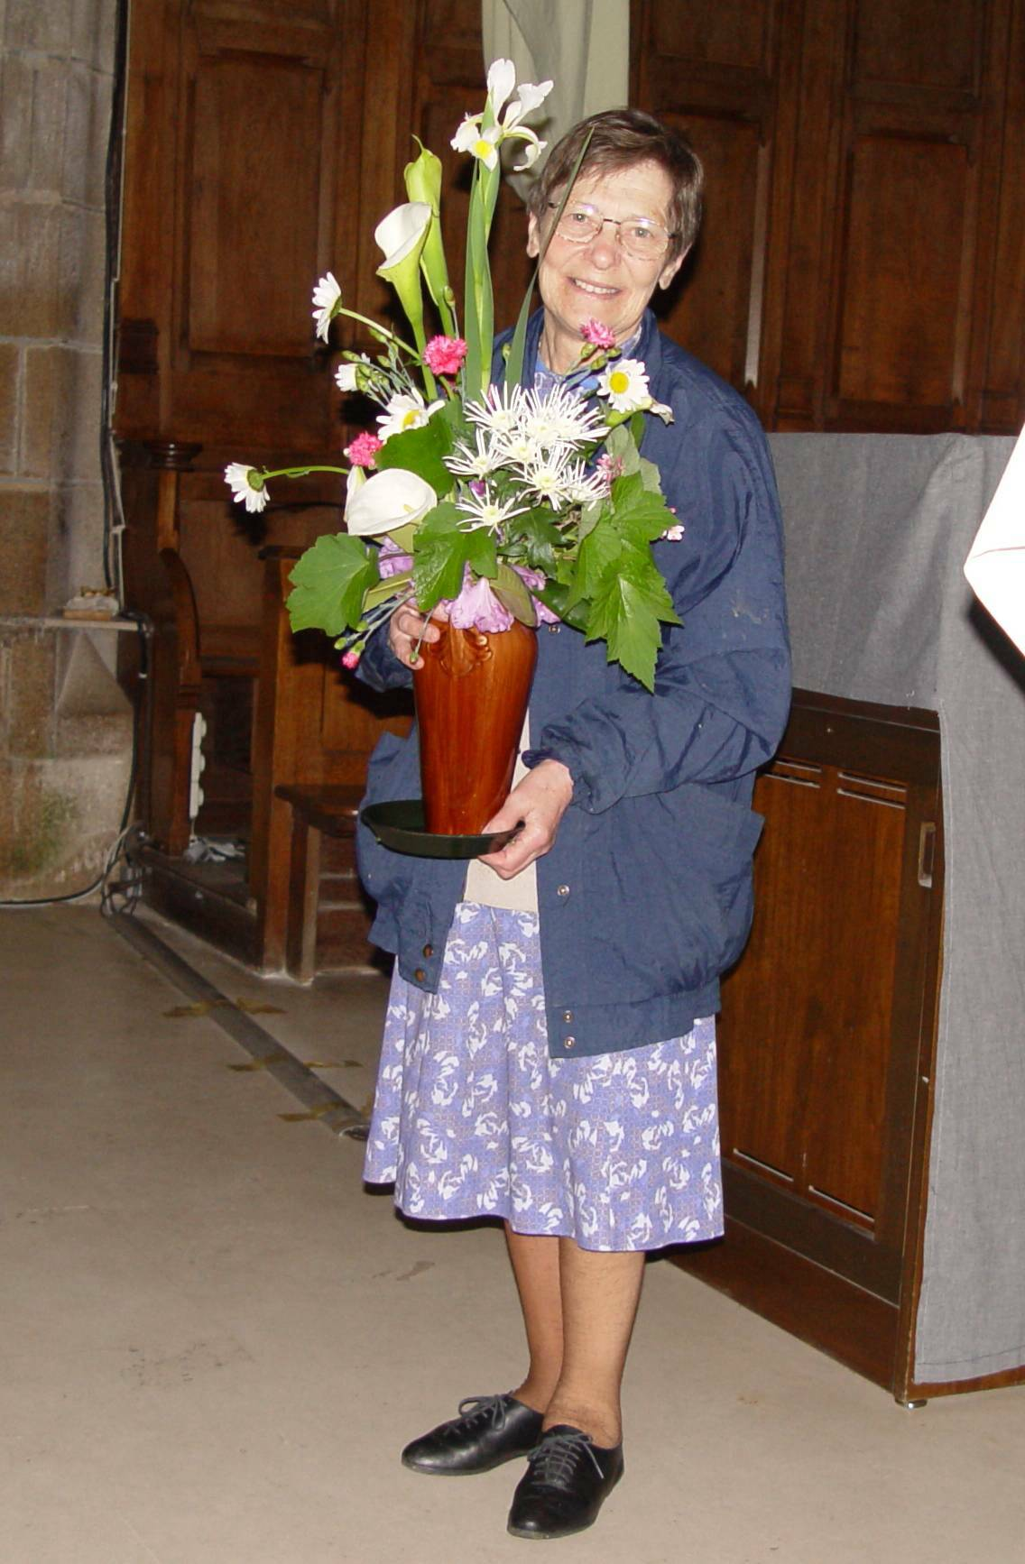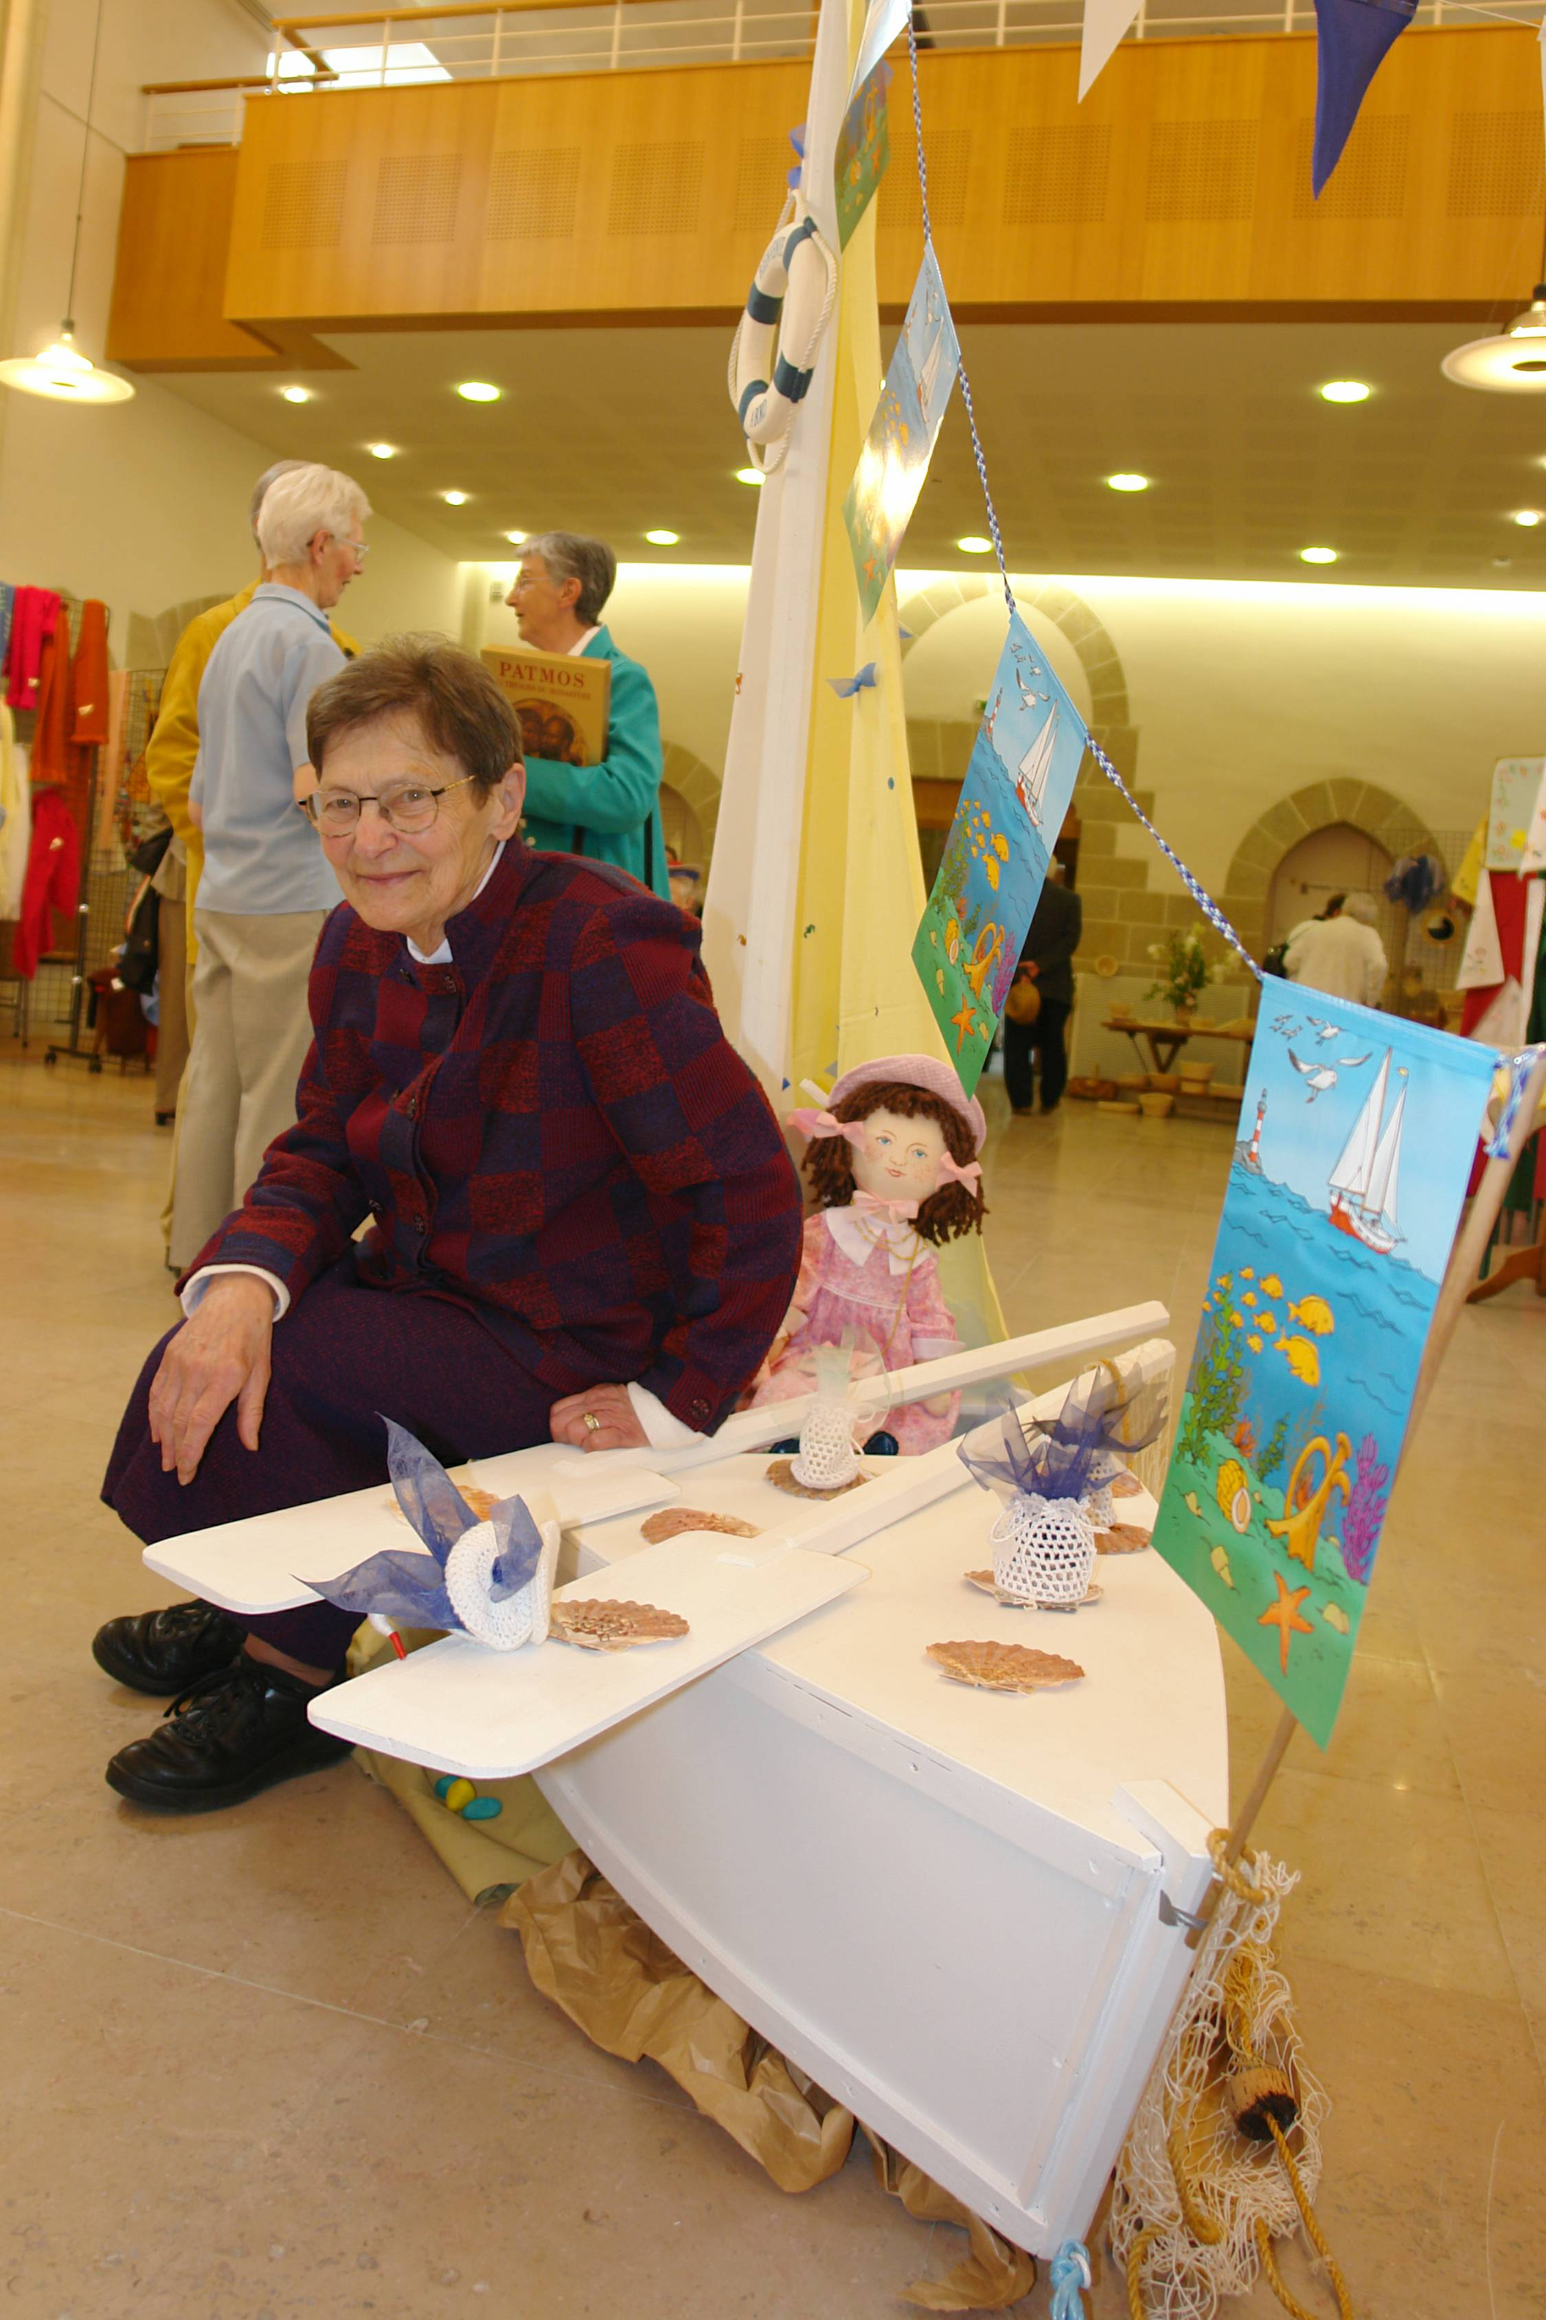
à l’église, à la maison ou dans sa communauté,
Sœur Thérèse est toujours souriante

© tricotin.net/Histoires 1215 13/09/07

